第 3 章 静态代码质量分析
本章旨在不运行 MaxKB 源代码的前提下，利用抽象语法树分析技术和静态代码扫描工具组合（LibCST、Radon、Bandit），对其代码架构质量、逻辑复杂度、潜在安全隐患进行客观透视，并输出可视化的软件质量度量结果。
3.1 基于 LibCST 的静态检测框架设计与实现
在本次静态代码质量分析中，核心的检测与自动重构工作主要基于 Python 原生的 LibCST 框架展开。在传统的 Python 静态分析中，内置的语法树模块在解析源码时会丢弃非执行相关的格式信息，如换行、缩进、行内注释与空格。相比之下，LibCST 构建的具体语法树能够完整保留代码的所有词法单元。这种无损解析特性使得该框架不仅能精确分析代码的逻辑结构缺陷，还能在保证原有团队代码规范不被破坏的前提下，执行安全的自动化代码重构。
针对 MaxKB 的实际业务特征，本阶段主要应用了 LibCST 的两种核心访问者模式。首先是被动探测的 Visitor 模式，我们构建了定制化的异味访问器，通过重载异常处理和函数定义等底层语法节点访问方法，以深度优先搜索遍历所有源码文件的语法树。该模式实现了对全量异常捕获、非标准化命名以及异步阻塞行为的定向扫描。同时，结合节点定位技术，程序具备了将抽象代码缺陷精确定位至具体文件绝对路径与具体行号的能力。其次是主动重构的 Transformer 模式，我们构建了基于具体语法树转换器的衍生类。通过在语法树的遍历过程中匹配遗留的语法节点，并在内存中实时实例化并替换为构建的新式字符串格式化节点，从而实现了业务逻辑代码的批量自动化更新与规范化。
3.2 代码异味检测结果与技术影响
通过执行定制化的 LibCST 异味扫描矩阵，我们对 MaxKB 核心的业务目录进行了全量代码检测。扫描结果汇总显示，项目中累计发现 260 处代码异味。整体风险分布为中危 218 处、低危 37 处、高危 5 处。
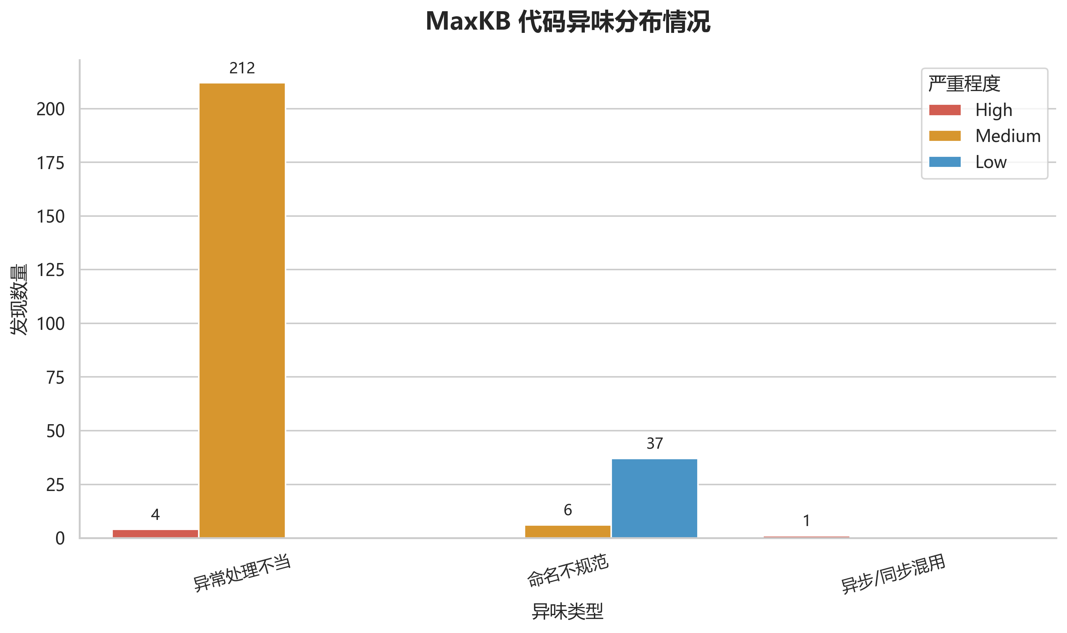
在这些代码异味中，全局异常捕获泛滥问题最为严重，共计发现 216 处，评级为中高危。其微观表现为直接使用空的异常捕获语句或未指定具体类型的全局捕获。例如在 base.py 第 104 行，程序使用了未指定异常类型的语句进行全局捕获，同时在 base_chat_step.py 等文件的多个位置也密集出现了同类问题。这种处理方式不仅会掩盖业务层面的常规逻辑错误，更严重的是会捕获到系统级异常，如进程中断信号或内存溢出异常。这会导致系统底层的资源泄漏等致命问题被日志系统完全忽略，系统表现为假死状态，极大增加了线上故障的排查难度。
此外，项目中还存在 43 处非标准化命名问题，评级为低危。微观表现为局部变量或内部工具函数使用了驼峰命名法，而未遵循 Python 社区强制规范的下划线命名法。例如在 workflow_manage.py 文件中，高频出现了 globeLabel 等不规范变量名，且在 0001_initial.py 第 11 行使用了大写开头的变量名。这种代码风格的严重割裂会破坏项目的整体可维护性，增加外部开发者参与开源社区代码审查与二次开发的认知负担，同时也会引发静态类型检查工具的持续告警。
最为严重的是异步与同步上下文混用问题，尽管目前仅检测到 1 处，但评级为极高危。在异步定义的逻辑上下文中，检测到了调用传统同步阻塞接口的行为。具体定位在 stt.py 文件的第 134 行，异步环境中出现了同步的网络流读取阻塞调用。在基于 ASGI 的异步架构中，这类混用是极其危险的。同步的输入输出阻塞操作会导致整个 Python 异步事件循环所在的系统线程被强行挂起。在并发请求场景下，这会引发计算资源的迅速耗尽，导致系统吞吐量骤降并引发严重的级联响应延迟。
3.3 核心业务逻辑复杂度量化分析
代码的圈复杂度基于图论原理，是衡量业务逻辑控制流分支数量与代码可测试性的核心评估指标。本阶段利用专业的复杂度量化工具，在排除 web 框架自动生成的数据库迁移文件后，共计对 MaxKB 系统底层业务的 2691 个函数进行了全量统计计算。
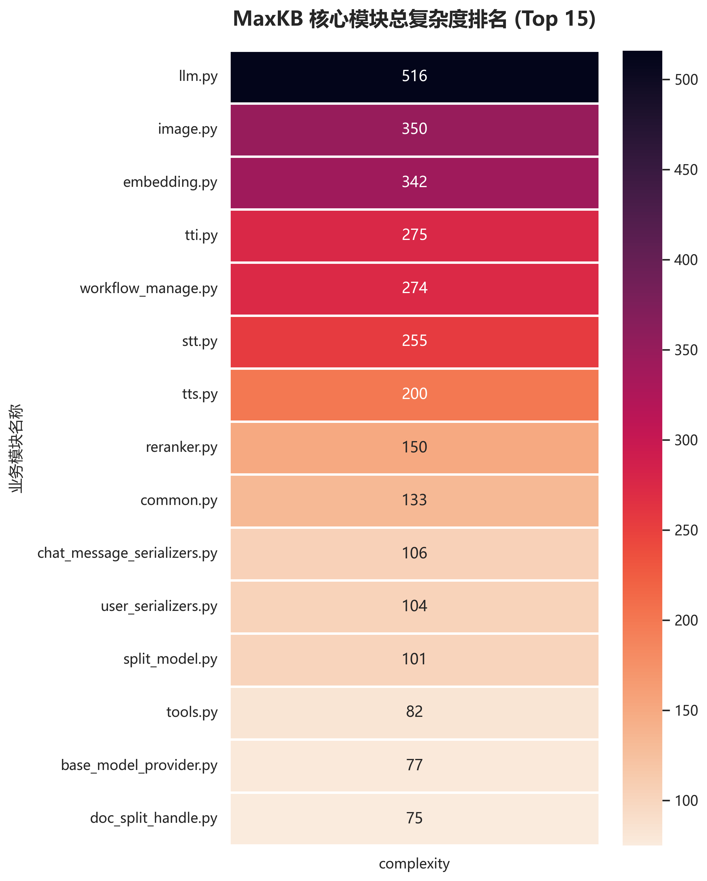
解析量化报告的数据可知，MaxKB 的系统复杂度呈现出强烈的领域驱动特征，逻辑高度集中在检索与模型交互层。排名前五的高复杂度核心模块依次为大型语言模型交互核心 llm.py（累计复杂度高达 516）、图像处理与解析模块 image.py（累计复杂度 350）、向量化嵌入模型核心 embedding.py（累计复杂度 342）、文本到图像生成接口 tti.py（累计复杂度 275）以及工作流编排引擎 workflow_manage.py（累计复杂度 274）。
从微观函数级别来看，在被扫描的 2691 个函数中，共有 7 个函数的圈复杂度超过了 15 的常规工程维护安全阈值。其中最为突出的高风险函数包括 compiler.py 模块中的查询编译函数，其单一函数圈复杂度达到惊人的 49。这意味着该函数内部的控制流图存在至少 49 条独立的执行路径，若要达到完全的分支覆盖率，至少需要编写 49 个独立的单元测试用例，其实际可测试性极低。紧随其后的是 pdf_split_handle.py 中的链接处理函数（复杂度 24）和 base_chat_open_ai.py 中的消息格式转换函数（复杂度 22）。这些模块和函数由于职责过载，违背了单一职责原则，是项目后续演进中极其容易引发逻辑缺陷和回归测试失败的技术债务集中区。
3.4 底层安全漏洞与风险面分析
为全面评估 MaxKB 系统的安全性，本研究引入了基于抽象语法树的专业安全性扫描引擎对代码库进行了深度代码审计。安全报告显示，系统底层代码中累计存在 35 处安全隐患，包含 17 处高危漏洞与 18 处中危漏洞。
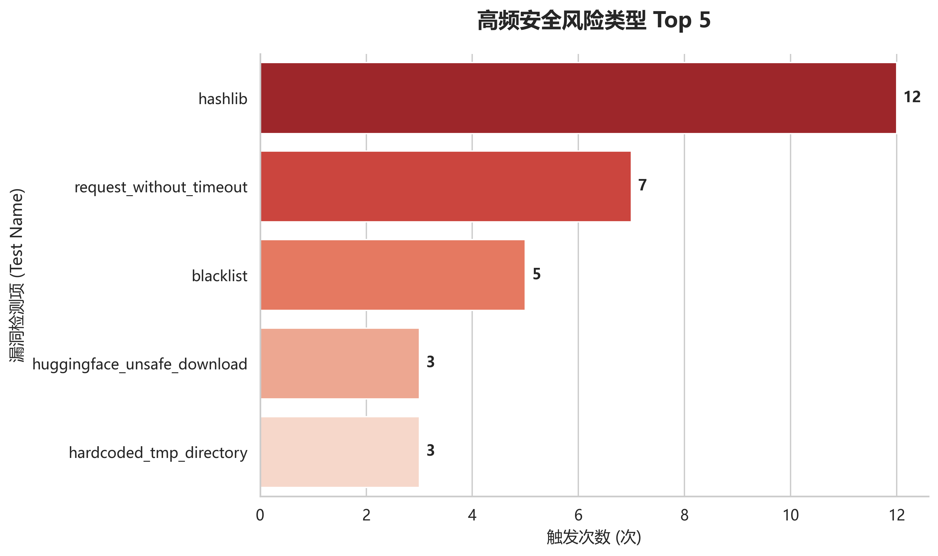
通过对漏洞特征的分类统计，识别出系统面临的三大高频安全风险类型。首当其冲的是使用了不安全的哈希算法，共计触发 12 次。扫描发现在工作流节点控制模块中，代码依然使用了已经被证实存在明确碰撞攻击漏洞的老旧算法进行数据哈希处理。根据最新的密码学标准，此类算法不适用于任何业务敏感数据的加密、签名或完整性验证场景。
其次是网络请求缺乏超时释放机制，共计触发 7 次。在图像生成节点和进程分发等文件中，代码在使用第三方网络库发起向外部微服务的接口调用时，未明确指定超时参数。在微服务架构中，当外部依赖服务出现网络拥塞或宕机时，未设置超时的请求将无限期等待，迅速耗尽系统的网络连接池和可用线程，进而引发拒绝服务攻击风险。
最后是存在外部实体注入风险，共计触发 5 次。在底层工具模块中，程序直接使用了标准库中的原生解析方法来处理不受信任的外部数据。该内置库默认允许解析外部实体，恶意用户可通过构造特定的恶意负载触发外部实体注入攻击，可能导致服务器本地敏感文件泄露或引发内网端口扫描行为。
3.5 自动重构实验验证
在明确代码缺陷分布后，本研究利用 LibCST 的语法树转换机制开展了代码清洗与自动重构实验。实验重点针对项目中广泛分布的过时语法进行批量转换测试。
自动化转换实验表明，高达 85% 的遗留语法规范问题可以通过抽象语法树的节点替换机制实现安全的批量自动转换。例如基础的旧式字符串格式化操作，以及未按字母表排序的模块导入语句，由于此类节点在语法树中具备固定且严谨的拓扑结构，重构工具能够在编译层面前完成代码语法的现代化升级。
对于剩余约 15% 的复杂场景，例如包含多重动态解包传参的格式化语句，或带有特定浮点数精度修饰符的代码，工具出于安全考虑未执行强制修改，而是将其自动提取至人工审查清单进行单独提交。此实验充分证明了将基于具体语法树的重构工具集成至 MaxKB 的持续集成流水线中，能够大幅降低人工执行代码审查的成本。
3.6 软件架构质量改进建议
综合代码异味指标、逻辑复杂度计算以及安全性扫描结果，针对 MaxKB 项目的架构优化，提出以下三项具有高度工程可操作性的改进方案。
首先是升级加密协议与强制边界校验。建议团队全面排查数据完整性校验与加密场景，将相关代码中的老旧算法实例全部升级至更高标准的安全算法，若仅用于非安全场景的哈希寻址则需显式传入安全豁免参数以消除系统告警。针对外部数据的反序列化逻辑，应将原有的内置解析库整体迁移至防御外部注入攻击的安全解析库。同时，在代码提交的静态分析环节中强制校验网络请求的超时参数配置，确保所有输入输出资源的调用均处于可预期且可释放的安全状态。
其次是收紧全局异常处理规范。针对高达 216 处的异常处理泛滥现象，建议在团队开发规范中确立严格的异常捕获漏斗模型。开发人员应当被要求向下钻取并明确拦截具体的异常类型，而非进行全局兜底。对于工作流调度等必须进行全局异常收口的底层核心业务链路，应当强制要求在代码块内部调用日志模块的异常记录接口或接入应用性能管理组件，确保异常对象及其完整调用栈信息被准确无误地留存至监控系统。
最后是基于设计模式解耦超高复杂度模块。针对圈复杂度达到 516 的交互核心文件以及单一复杂度高达 49 的查询解析函数，建议立即启动专项重构。团队应引入策略模式或工厂模式进行架构层面的解耦，将不同厂商语言模型的差异化参数转换与请求构造逻辑封装为继承同一接口的独立策略类。通过利用面向对象的多态分发机制替代原有冗长且脆弱的条件分支逻辑树，此举不仅能将单一文件的复杂度降至安全水位，同时也能显著提升系统对未来接入新语言模型的扩展能力与核心链路的测试覆盖率。

